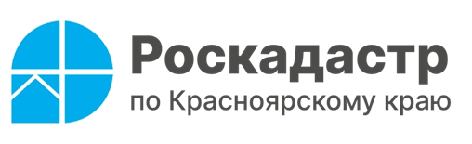

**В краевом Роскадастре напомнили, что земля должна**

**использоваться по целевому назначению**

**Обязанность по использованию земельного участка в соответствии с целевым назначением установлена ст. 42 Земельного кодекса РФ, поясняют в Роскадастре Красноярского края. Согласно данной норме собственники земельных участков и лица, не являющиеся собственниками земельных участков, обязаны использовать земельные участки в соответствии с их целевым назначением способами, которые не должны наносить вред окружающей среде, в том числе, земле как природному объекту.**

Сведения о целевом назначении земельного участка содержатся в Едином государственном реестре недвижимости (ЕГРН) (их получение возможно путем запроса выписки), а также в правоустанавливающих документах на конкретный земельный участок.

Эксперты обращают внимание, что любой вид разрешенного использования из предусмотренных зонированием территорий выбирается правообладателем самостоятельно, без дополнительных разрешений и процедур согласования. Однако для использования земельного участка с иным целевым назначением необходимо внести изменения в ЕГРН. Только после внесения указанных изменений можно говорить о законности использования земельного участка с иным целевым назначением.

Использование земельного участка не по целевому назначению влечет наложение административного штрафа, размер которого зависит от кадастровой стоимости земельного участка.

Чтобы исключить применение санкций за возможные правонарушения, связанные с недвижимостью, заинтересованные лица могут обратиться за консультацией в краевой Роскадастр. Записаться на консультацию можно по телефону: **8 (391) 202 69 41 доб. 2** или с помощью [онлайн-сервиса](https://kadastr.ru/services/poluchit-konsultatsiyu/) «Получить консультацию» на [сайте Роскадастра](https://kadastr.ru/).

Филиал ППК «Роскадастр»

по Красноярскому краю

Владислав Чередов

тел. 8 (391) 202 69 40 (2433)

сот. 8 (923) 312 00 19

[pressa@24.kadastr.ru](mailto:pressa@24.kadastr.ru)